**Artigos:**

ESTUDO DA ABSORÇÃO DE CO2 DE GASES EXAUSTOS DE USINAS TERMELÉTRICAS EM REATOR CILÍNDRICO CONTENDO SOLUÇÃO DE NaOH em <https://pantheon.ufrj.br/bitstream/11422/11526/1/monopoli10008950.pdf>

e ESTUDO DE UMA COLUNA DE ABSORÇÃO DE DIÓXIDO DE

CARBONO EM SOLUÇÃO DE HIDRÓXIDO DE SÓDIO em Pesquisas sobre o tema > artigos

**Impedimentos:** Para obter o tempo necessário para que haja a absorção do carbono pelo NaOH é necessário saber a concentração de cada um dos reagentes e, de acordo com os artigos, quanto maior a concentração de NaOH, menos tempo o carbono levará para ser absorvido. A cinética química da reação não é abordada em nenhum dos artigos, porém, há algumas tabelas que podem ser utilizadas como base para uma aproximação de tempo, caso a opção de calcular através da concentração química dos reagentes não seja viável por questões de tempo ou de trabalho.

Abaixo encontram-se as tabelas citadas no parágrafo anterior que relaciona a porcentagem de absorção de CO2 por tempo de reação.

NaOH, 2M em coluna de acrílico que é compatível com o NaOH.

“A coluna feita de acrílico (PMMA) resiste às bases fortes, podendo aparecer algum efeito após 7 dias de exposição constante (FISHER SCITIFIC, 2013). Neste caso, só foi utilizada durante 4 horas. Além disso, não é recomendável utilizar acrílico quando trabalhar com soluções de NaOH de 60%w. Porém, a solução utilizada tinha uma concentração 2M, de modo que não houve problemas. (FISHER SCITIFIC, 2013).”

Dados:

- T = 25ºC, P =1 atm.

- Absorvente: Solução aquosa de NaOH, 2M. Volume: 4 litros.

- Fluxo de gás: 10litros/min, 6.6% CO2.

- Tempo da experiência: 217min.

- pH no final da experiência: 9.45

- pH final solução: 12.1

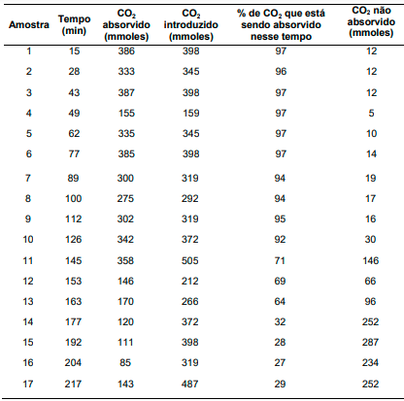

Com essa tabela, observa-se que a partir da amostra 11 começa a cair a porcentagem de CO2 absorvido, chegando em até 29% no final do experimento. A partir dos dados obtidos na tabela, observa-se que o tempo para que o NaOH continue absorvendo uma porcentagem maior que 90% de CO2 é de até mais ou menos 126min.

No segundo artigo, foi utilizada uma solução de NaOH com 0,1 mol/L e houve variação na alimentação de CO2 na coluna:

1a condição: 20 L min-1;

2a condição: 10 L min-1;

3a condição: 5 L min-1.

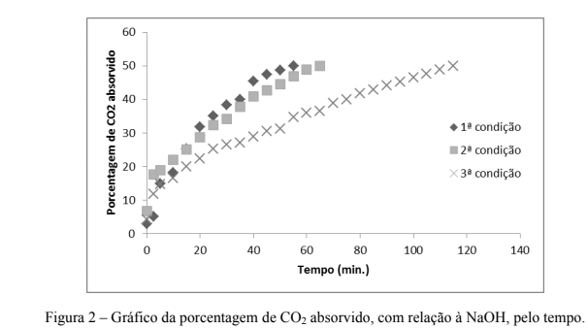

Observa-se que no segundo artigo/experimento, a quantidade de CO2 absorvida é bem menor que no primeiro e isso se dá por causa da concentração de NaOH na solução.

**Proposta:** Para o nosso projeto, a proposta para utilização desse dado é que seja estabelecido um tempo de, por exemplo, 120min. Com esse tempo, relacionando ao resultado do primeiro artigo, tem-se a absorção de mais de 90% de CO2. Nesse caso, a solução de NaOH teria que ser “trocada(?)” ou a partir desse momento, passaria para a proxima etapa do processo.